★考点 9 原发性高血压
1.高血压分级
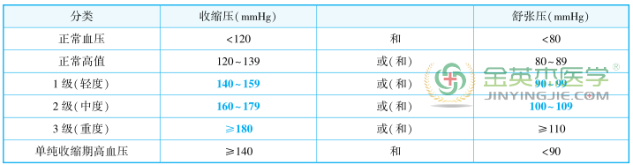
- 高血压的危险分层
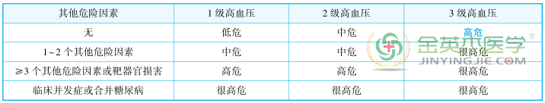
注:(1)危险因素:①高血压(1~3 级);②年龄:男性>55 岁，女性>65 岁;③吸烟;④TC≥5.7 mmol/ L 或 LDL-C>3.3 mmol/ L 或 HDL-C<1.0 mmol/ L;⑤血同型半胱氨酸升高;⑥早发心血管疾病家族史;⑦腹型肥胖。
(2)靶器官损害:①左心室肥厚;②蛋白尿;③动脉粥样硬化斑块;④踝肱指数<0.9。
(3)并发症:①脑血管疾病;②心脏疾病;③肾脏疾病;④周围血管病;⑤重度视网膜病变;⑥糖尿病。
3.治疗
(1)控制目标:一般主张血压控制目标值至少<140/90mmHg。 糖尿病或慢性肾脏病或心力衰竭或病情稳定的冠心病合并高血压患者，血压控制目标值<130/80mmHg。
(2)降压药物的选择
①利尿剂:适用于轻、中度高血压，在盐敏感性高血压、合并肥胖或糖尿病、更年期女性和老年人高血压有较强降压效应。 利尿剂的主要不良作用是低血钾症，并影响血脂、血糖、血尿酸代谢，痛风患者禁用。袢利尿剂主要用于合并肾功能不全的高血压患者。
②β受体阻滞剂:常用的有美托洛尔和阿替洛尔，适用于各种不同严重程度高血压，尤其是心率较快的中、青年患者或合并心绞痛患者。 急性心力衰竭、支气管哮喘、病态窦房结综合征、房室传导阻滞和外周血管病患者禁用。
③钙通道阻滞剂:包括二氢吡啶类(地平类)和非二氢吡啶类，二氢吡啶类降压适宜于有传导阻滞的、心率偏慢的。 非二氢吡啶类一般不用于降压，适宜于心率偏快的。
④血管紧张素转换酶抑制剂:代表药有卡托普利、依那普利。 特别适用于伴有心力衰竭、心肌梗死后、糖耐量减退或糖尿病肾病的高血压患者。 不良反应主要是刺激性干咳和血管性水肿。 高血钾症、妊娠妇女和双侧肾动脉狭窄患者禁用。
⑤血管紧张素Ⅱ受体阻滞剂:代表药有氯沙坦、缬沙坦。 与 ACEI 相比，一般不引起的刺激性干咳，治疗依从性高。
★考点 10 血脂异常
1.高胆固醇血症 总胆固醇(TC)≥6.19 mmol/ L，治疗首选 HMG-CoA 还原酶抑制剂(他汀类)。
2.高甘油三酯血症 甘油三酯(TG)≥2.27 mmol/ L，治疗首选贝特类药物。
★考点 11 稳定型心绞痛
1.临床表现
为阵发性的前胸压榨性疼痛或憋闷感觉，主要位于心前区或胸骨后部，可放射至左肩、左臂内侧达无名指和小指、咽部、下颌等部位。 常发生于劳力或激动的当时，持续数分钟(很少超过半小时)，休息或用硝酸酯制剂后缓解。 劳累、情绪激动、饱食、寒冷等为常见诱因。
2.诊断
(1)心电图检查:是发现心肌缺血、诊断心绞痛最常用的检查方法。
(2)心电图负荷试验:最常用的是运动负荷试验。
(3)冠脉造影检查:是冠状动脉病变诊断的“金标准”。
3.改善预后的治疗
常用药物为阿司匹林、氯吡格雷、β受体阻滞剂、他汀类药物(以降低胆固醇为主)、ACEI/ ARB。
★考点 12 不稳定型心绞痛和非 ST 段抬高型心肌梗死(NSTEMI)
- 临床表现
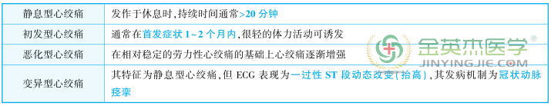
2.诊断
发病后动态观察心肌损伤标志物水平变化，标志物水平不升高或仅有轻度升高未达到心肌梗死诊断标准的为不稳定心绞痛;标志物水平明显升高达到心肌梗死诊断标准且符合其演变规律的为非 ST 段抬高型心肌梗死。
★考点 13 急性 ST 段抬高型心肌梗死
1.症状
(1)疼痛:最先出现的症状，多发于清晨，疼痛部位和性质与心绞痛相同，程度较重，持续较长，可达数小时或更长，休息和含服硝酸甘油片多不能缓解。
(2)全身症状:发热、心动过速、WBC 增高和 ESR 增快等，由坏死物质被吸收所引起。
(3)胃肠道症状:疼痛剧烈常伴有频繁的恶心、呕吐和上腹胀痛，与迷走神经受坏死心肌刺激有关。
(4)心律失常:多发生在起病 1~2 天，而以 24 小时内最多见，可伴乏力、晕厥等症状。 各种心律失常中以室性心律失常最多，尤其是室性期前收缩。 室颤是患者入院前主要的死因。
(5)低血压和休克。
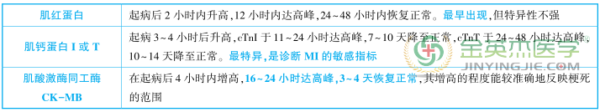
(6)心力衰竭:主要是急性左心衰竭，可在起病最初几天内发生肺水肿，伴血压下降。
2.心脏体征
心脏浊音界可正常也可轻度至中度增大，出现心包摩擦音，收缩中晚期喀喇音，为二尖瓣乳头肌功能失调或断裂所致，可有各种心律失常。
3.并发症
乳头肌功能失调或断裂(最常见)、心脏破裂、栓塞、心室壁瘤和心肌梗死后综合征。
4.心电图表现
(1)ST 段抬高呈弓背向上型，在面向坏死区周围心肌损伤区的导联上出现。
(2)宽而深的 Q 波(病理性 Q 波)，在面向透壁心肌坏死区的导联上出现。
(3)T 波倒置，在面向损伤区周围心肌缺血区的导联上出现。
(4)在背向坏死区的导联则出现相反的改变，即 R 波增高、ST 段压低和 T 波直立并增高。
5.实验室检查
5.治疗
(1)一般治疗:休息、吸氧、监测、护理、建立静脉通路、立即嚼服阿司匹林 150~300mg。
(2)解除疼痛。
(3)再灌注心肌:是急性心肌梗死早期最重要的治疗措施。
(4)抗血小板治疗、抗凝治疗、ACEI 或 ARB、调脂治疗、抗心律失常和传导障碍治疗。

